ЧТУП « ТЕХНОТУРСЕРВИС»
г.Минск проспект Партизанский 81-509 г-ца «Турист» ст. метро Партизанская
Тел. 3-47-01-91, 29 6566662 е-mail:tts2000@list.ru , http://www.technotourservice.сom
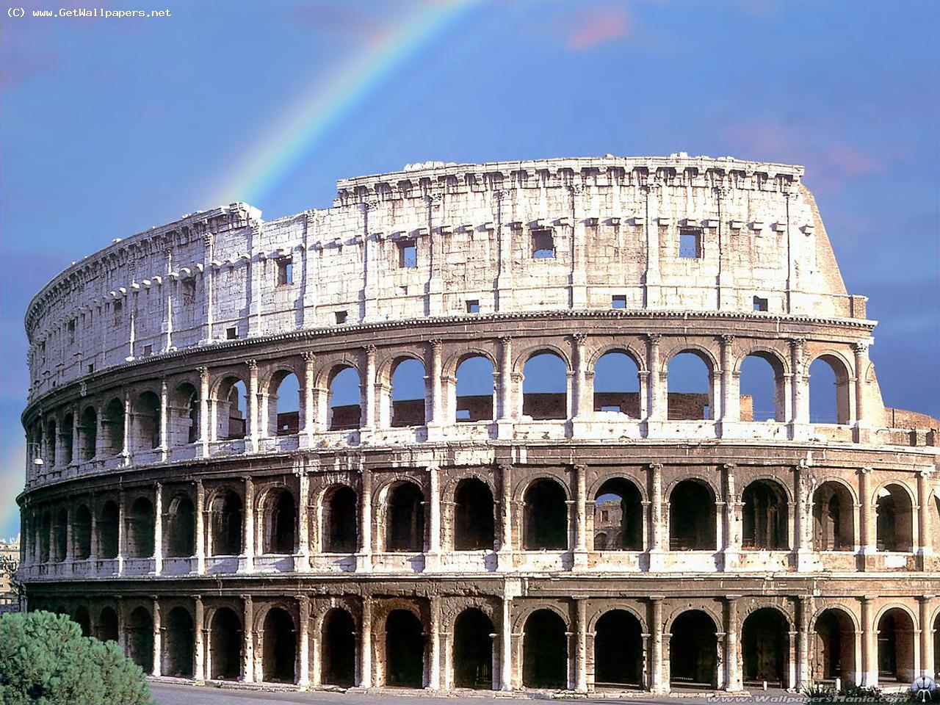
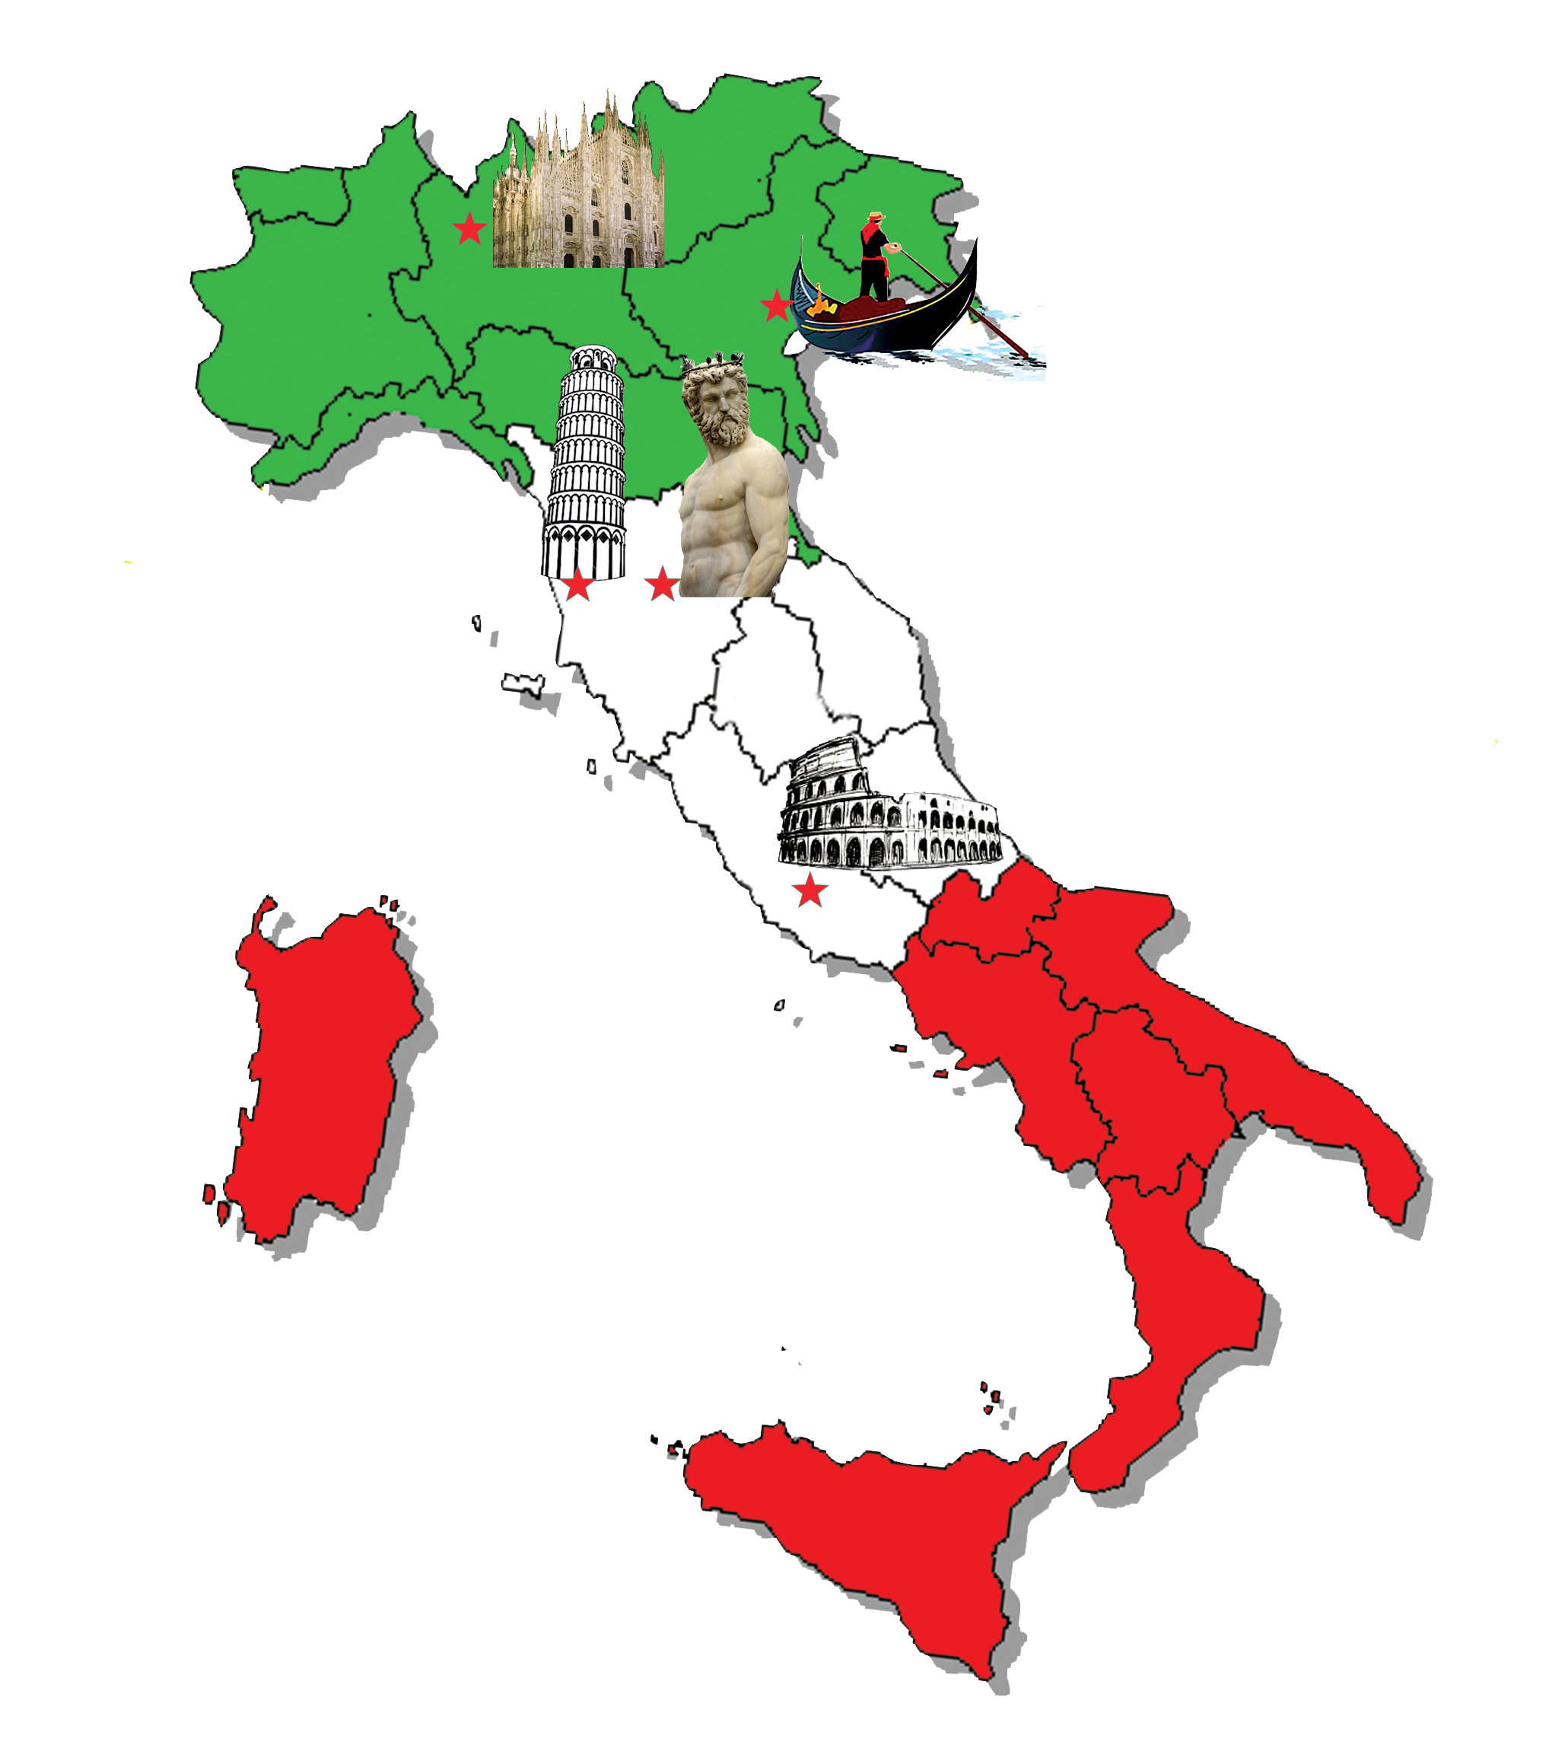
Очарование Италией!

Минск – Вена – Флоренция – Рим – Ватикан –

Венеция – Братислава – Минск

БЕЗ НОЧНЫХ ПЕРЕЕЗДОВ

Возможность открытия многократной шенгенской визы!

Даты заездов: 04.03 – 10.03.23; 26.04 – 02.05.23; 21.05 – 27.05.23
1 день | Ранний выезд из Минска. Пересечение белорусско - польской границы. Транзит по территории Польши, Словакии (950 км). Прибытие на ночлег в отель на территории Словакии.
2 день | 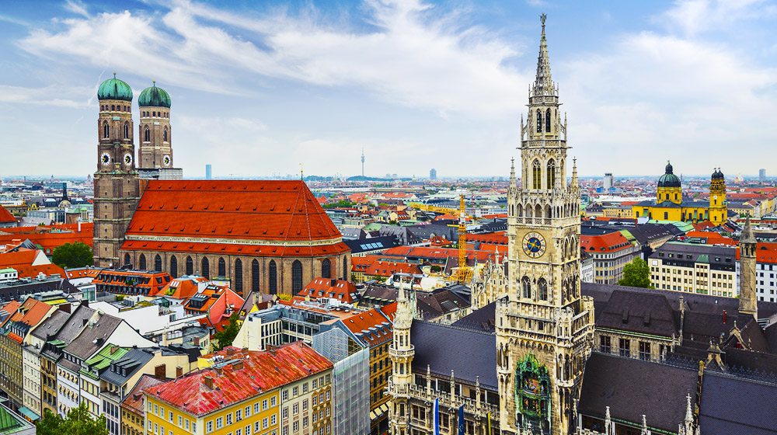  Завтрак. Отъезд в ВЕНУ. Обзорная пешеходная экскурсия по Вене –"Имперская Вена", собор Святого Стефана, дворец Хофбур, памятник Марии Терезии, Рингштрассе. Свободное время.  Для желающих экскурсия «Сокровищница Вены»* – самая крупная сокровищница в мире, является частью собрания драгоценностей Габсбургов: здесь, в самой старой части Хофбурга, находятся императорская корона Священной Римской Империи, императорский меч, Копье Судьбы, согласно многочисленным легендам, делавшее своего владельца непобедимым, и другие реликвии монаршей власти.  Переезд в Италию на транзитный ночлег. Ночлег в транзитном отеле.
3 день | Завтрак. Отъезд во ФЛОРЕНЦИЮ - столицу региона Тоскана и столицу мировой культуры и искусства. Обзорная экскурсия по Флоренции*начнётся с Соборной площади, где Вы увидите великолепный Кафедральный собор Санта Мария дель Фьоре, Колокольню Джотто и Баптистерий. Далее мы пройдем по средневековым улочкам города и сделаем остановку у дома, где жил великий итальянский поэт Данте Алигьери. Посетим самый старый и знаменитый мост города – Понте Веккьо и выйдем к центру политической жизни Флорентийской Республики – площади Синьории с величественным Палаццо Веккьо, лоджией Ланци, статуей Давида и фонтаном Нептуна. В конце экскурсии загадаем заветное желание у бронзовой статуи кабанчика.  Свободное время. Возможна организация посещения картинной галереи Уффици* или Палаццо Питти*.  Галерея Уффици является одним из самых знаменитых музеев мира. Это сокровищница, хранящая невероятно богатую коллекцию шедевров. В коллекции римские и греческие скульптуры, миниатюры, полотна фламандских, испанских и итальянских живописцев разных периодов. Самая важная часть коллекции это произведения гениев эпохи Возрождения Микеланджело, Леонардо да Винчи, Сандро Боттичелли, Рафаэля, Тициана. Эти имена заставляют трепетать сердца ценителей искусства.  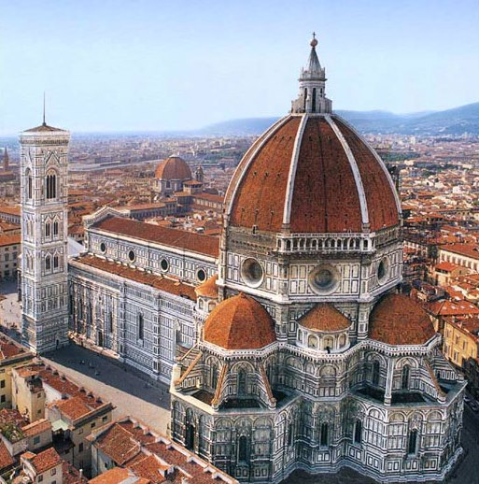  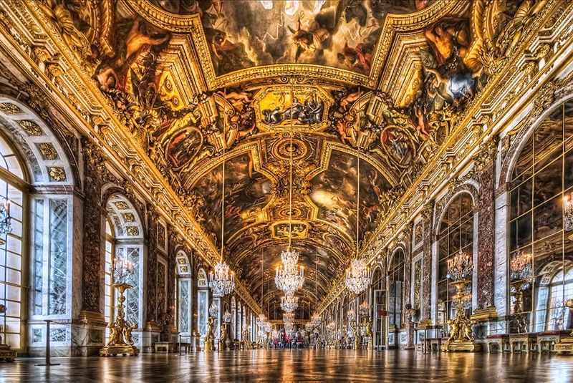  Палаццо Питти - один из самых крупных музейных комплексов Флоренции: Палатинская галерея, Галерея современного искусства, Музей серебра, Музей фарфора, Музей карет и Галерея костюма (крупнейшее в Италии собрание, посвященное истории моды). В галерее Палатина находятся 11 холстов Рафаэля (включая «Женщину в покрывале» и «Мадонну в кресле»), 13 картин Тициана («Мария Магдалина»), работы Ван Дейка, Рубенса, Мурильо, Боттичелли. А также: итальянское искусство периода от конца 18 века до Первой мировой войны.  В понедельник галерея Уффици и Палаццо Питти закрыты.  Переезд на транзитный ночлег в отель.
4 день | Завтрак. Отъезд в РИМ.  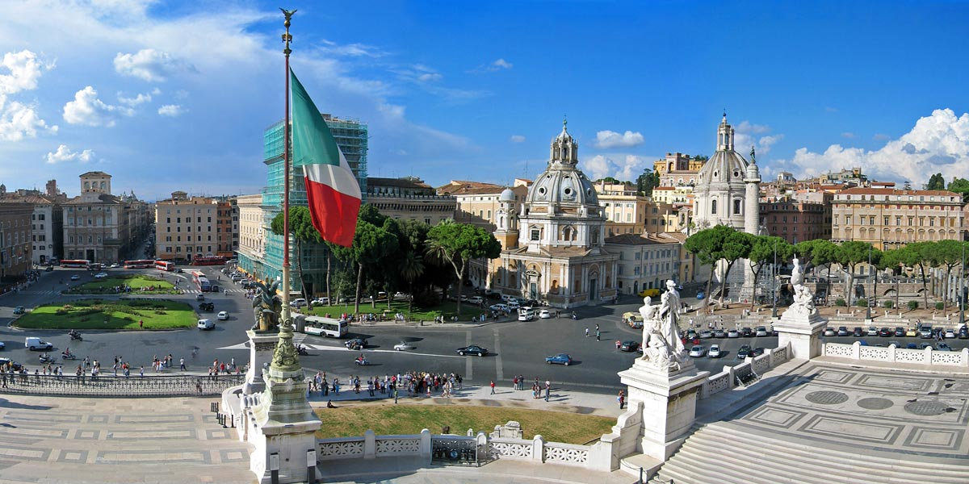  Прибытие в Рим - один из древнейших городов мира, известный как «Вечный город», куда «ведут все дороги». Обзорная пешеходная экскурсия по РИМУ. Начнем экскурсию у Амфитеатра Флавиева, более известного как Колизей. Увидим разрушенные храмы и площади Римского форума, центра всей политической и общественной жизни города во времена Римской империи. Пройдем к площади Венеции, где размещается архитектурный комплекс Алтарь Отечества и памятник Витторио Эммануэле II, первому королю объединенной Италии. На площади Навона увидим фонтаны гения Бернини и Египетский обелиск. Пройдем к величественному Пантеону, храму посвященному всем богам Древнего Рима, сохранившему сквозь тысячелетия свой первозданный облик. Попробуем итальянское мороженое в кафе рядом с фонтаном Треви и загадаем самое заветное желание, которое обязательно сбудется.  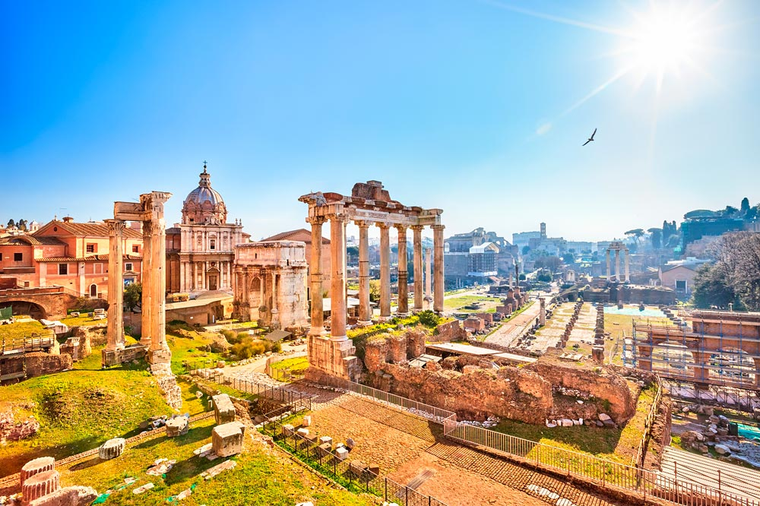  Пройдём по улице Коронари, знаменитой своими антикварными магазинчиками, которая приведёт нас к замку Святого Ангела на берегу реки Тибр, а по улице Кончилиационе попадем в Ватикан на Площадь Святого Петра, которая впечатляет своими размерами. Находясь на площади, кажется, будто сам Ватикан обнимает тебя теплыми объятиями. Увидим балкон, откуда обращается к верующим Папа Римский.  Экскурсия по Ватикану с посещением Собора Святого Петра*. Свободное время.  Переезд на транзитный ночлег в отель.
5 день | 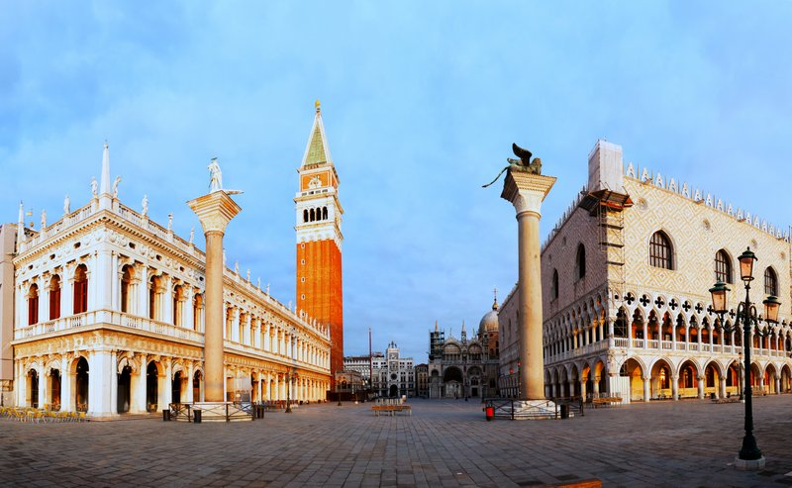  Завтрак. Прибытие в ВЕНЕЦИЮ. Венеция - самый романтический город Италии, родина муранского стекла, карнавала, Казановы, город дворцов и мостов… Переезд в центральную часть города на катере. Экскурсия по Венеции: площадь Сан-Марко, мост Риальто, мост Вздохов, Собор Сан-Марко, Дворец Дожей. Свободное время для покупки сувениров, карнавальных масок, изделий из венецианского стекла.  Для желающих - катание на гондолах (доп. плата). Ночлег в транзитном отеле.
6 день | Завтрак. Прибытие в БРАТИСЛАВУ.  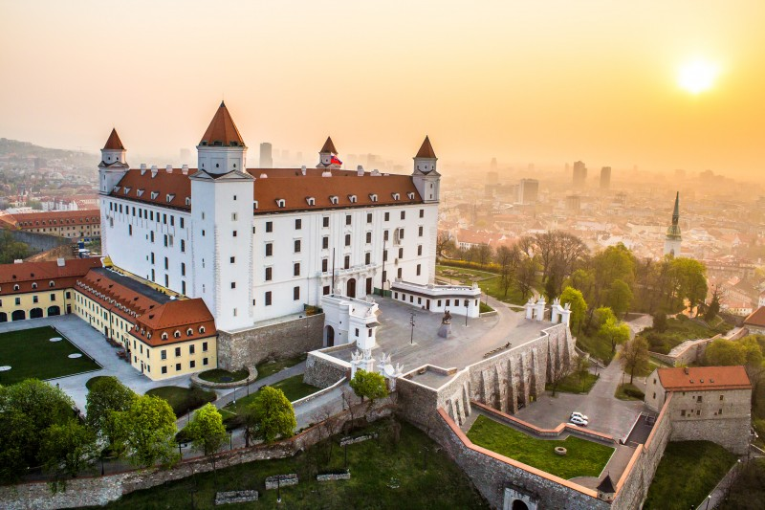  Обзорная пешеходная экскурсия по столице Словакии - Братиславе*. Гостеприимная маленькая столица, единственная в мире, граничащая сразу с двумя государствами — Австрией и Венгрией. Сейчас – это пешеходный город с множеством дворцов, церквей, музеев и памятных мест, но когда-то в нем проходили пышные коронации, и правила им Мария Терезия. Во время экскурсии поднимитесь к Братиславскому замку, который не так давно реконструирован и выглядит настоящей твердыней, полюбуйтесь собором Св. Мартина, чью колокольню видно в городе отовсюду, загляните во францисканскую церковь, чтобы оценить пышность интерьера.  Отъезд в Минск.  Транзит по территории Польши с остановкой для горячего питания. Прохождение границы РП, РБ.
7 день | Прибытие в Минск ночью либо утром.
Стоимость тура при обязательной доплате за экскурсионно-транспортный пакет: эквивалент 210€
Экскурсионно-транспортный пакет: 160€
В стоимость входит | В стоимость не входит
Проезд на автобусе;  Сопровождение опытным руководителем;  5 ночлегов в отелях;  5 завтраков | Консульский сбор - 35€ + 14€ услуги визового центра, возможна подача через VIP зал + 65€; Медицинская страховка 4 $  Экскурсия по Флоренции – 15 €, Экскурсия по Братиславе - 15€  Экскурсия галерея Уффицы –55€ /Дворец Питти - 40€ (входной билет + бронирование входа + сопровождение гида)  Проезд в Риме, Флоренции на гор. транспорте - 6€  Экскурсия по Ватикану: Площадь и Собор Св. Петра –10 €,  Проезд на катере в Венеции (туда+обратно) + въездная пошлина в старый город - 25 € (обязательная оплата),  Наушники на экскурсиях - по 2 €,  Городской налог (обязательная оплата) -2-3 €  Входные билеты в музеи, галереи, парки развлечений
Экскурсионно-транспортный пакет
Экскурсия по Вене,
Экскурсия по Риму,
Экскурсия по Венеции;
Транспортное сопровождение;
Въездная пошлина в города и парковки.

